Муниципальное бюджетное дошкольное образовательное учреждение «Болошневский детский сад» муниципального образования –
Рязанский муниципальный район Рязанской области

Конспект непрерывной образовательной деятельности
по художественно-эстетическому развитию
образовательной области «Музыка»
«Космическое путешествие в Королевство необычной музыки»
в старшей группе

ОТЛИЧНО, МОЖНО ПУБЛИКОВАТЬ

Стерликова Ирина Алексеевна
МБДОУ «Болошневский детский сад»
музыкальный руководитель 1 кв. категории

Болошнево, 2018 год

Цель: создать условия для развития чувства ритма и музыкальности через игру на шумовых бумажных инструментах
Задачи:
- Обучающие:
  - познакомить детей с разным звучанием новых шумовых инструментов, петь не напрягая голос
  - формировать умение слаженно играть в оркестре
- Развивающие:
  - развивать внимание
  - совершенствовать музыкальный слух
  - развивать чувство ритма
  - развивать умение двигаться в соответствии с музыкой
- Воспитательные:
  - воспитывать интерес к новым музыкальным инструментам
  - воспитывать желание играть на них и беречь их
Словарная работа: развивать устную речь в ходе высказывания своих впечатлений, характеризующих музыкальные произведения (музыка нежная, плавная, танцевальная, легкая)
Здоровьесберегающие приёмы:снижение эмоционального и мышечного напряжение путём игрового самомассажа, формирование правильной осанки
Материалы и оборудование:
- Раздаточный – бумажные шумовые инструменты:
- шумелки
- шуршалки
- ритмические палочки
- бумажные ленточки
- снежинки-балеринки
- звёздочки
- Технические средства – компьютер; музыкальный центр; фортепиано
Предварительная работа: обучение игре на детских музыкальных инструментах на занятиях и в индивидуальной работе
Методы:
- словесный – беседа, рассказ музыкального руководителя
- наглядный – шумовые бумажные инструменты
- практический – игра в оркестре

Ход деятельности:
- Вводная часть
Дети под музыку входят в зал, встают полукругом.
Музыкальный руководитель в образе Бумажной королевы: Дорогие ребята, я очень рада вас видеть, давайте поприветствуем друг друга!
Мотивация игровая (музыкальная игра-приветствие) – создание положительного эмоционального настроя.
Коммуникативная игра «Здравствуйте!»
Королева:
Здравствуйте, дети! – Здрав-ствуй-те! (все)
Как вы живете? – Хо-ро-шо!
Как вы поёте? – Хо-ро-шо!
Как вы танцуете? – Ве-се-ло!
Мо-лод-цы!
Мотивация общения
Королева: Ребята, я – Бумажная королева далёкой планеты. Прилетела к вам, чтобы пригласить к себе в гости. В моей стране звучит необычная музыка. Все мои музыкальные инструменты сделаны из бумаги. Я очень люблю свою музыку и хочу, чтобы вы полюбили её тоже!
Мотивация личной заинтересованности
Королева:Я знаю, что вы очень весёлые дети, любите петь и танцевать. Покажите, как вы это делаете, и мы с вами отправимся в путешествие!
- Основная часть
Королева: Ребята, я взяла с собой вот эти красивые белоснежные ленточки. Они сделаны из шуршащей бумаги. Давайте с ними потанцуем!
Музыкально-ритмическое упражнение с бумажными ленточками «Плавные руки». Дети выполняют упражнение.
Королева: Я думаю, что вы очень любите петь! А чтобы у нас получилась красивая песня, нужно разбудить наш голосок!
Самомассаж «Разбудим голосок»
Шею мы потрём немножко (ладонями по шее)
Раз – ладошка, (правой ладошкой по шее)
Два – ладошка (левойладошкой по шее)
Раз – кружок, (правой рукой)
Два – кружок, (левой рукой)
Просыпайся, голосок
Снизу-вверх,
Сверху вниз,
Голосочек наш, проснись!
Сверху вниз,
Снизу-вверх,
В пении нас ждет успех!
Королева: Голосок мы разбудили, но не совсем!
Распевка «Кукушка». Р.Н.М.
Королева: Ребята, вы любите зиму? Я тоже её полюбила, когда узнала, что зима – это очень весёлое время года. Давайте с вами выучим песню про зиму, а чтобы вам было легче запоминать, я буду вам помогать!
Разучивание песни Т. Насауленко «Зимние подарки» при помощи мнемотехники.
Пальчиковая гимнастика. Дети пальцами выполняют упражнение «Шагают ножки».
Ножки-ножки, вы шагали? – Да, шагали (пальчики медленно «шагают»)
Ножки-ножки, вы бежали? – Да, бежали (быстрее)
Ножки-ножки, вы скакали? – Да, скакали (пальчики «скачут»)
Ножки-ножки, танцевали? – Танцевали (танцуют)
Ножки-ножки, отдыхали? – Отдыхали (руки на колени)
Королева: А ещё со мной к вам в гости прилетели вот такие Снежинки-балеринки, и они очень хотят, чтобы они с ними потанцевали.
Королева демонстрирует бумажных Снежинок в кружевных юбочках.
Королева: Ребята, послушайте, пожалуйста, мелодию и определите, какая она по характеру! (Нежная, плавная, танцевальная, волшебная, легкая и т.д.)
Королева: А теперь берите в руки Снежинок-балеринок, мы будем с ними танцевать!
Танец «Снежинки-балеринки», муз. А. Евдотьевой
Королева: А теперь я приглашаю вас полететь со мной на мою планету, где звучит необычная музыка. Берите с собой волшебные звёздочки, мы отправляемся в космическое путешествие!
Звучит «Космическая музыка». Дети проходят по залу, останавливаются у импровизированной планеты.
Королева: Ну вот, мы на месте! Вот здесь находится моя необычная музыка. Я украшаю музыкальные произведения новым звучанием и очень буду рада, если вы научитесь так же красиво играть.
Королева демонстрирует звуки бумажных инструментов.
Королева: А вы знаете, что такое оркестр? Правильно! Это когда звучит несколько музыкальных инструментов. Давайте попробуем спеть песню «Зимние подарки» и украсить её моей музыкой.
Дети выбирают шуршалки, шумелки, ритмические палочки, ленточки по своему вкусу и исполняют песню «Зимние подарки» Т. Насауленко.
Королева: А сейчас послушайте новую мелодию. Сначала мы прохлопаем в ладоши, а потом украсим её новыми звуками.
Звучит р.н.м. «Полянка», дети играют в оркестре.
Королева: Таких умных, музыкальных, внимательных ребят я ещё не встречала в нашем королевстве, и в память о нашей встрече я дарю вам эти инструменты. Все они сделаны из бумаги, поэтому к ним нужно относиться бережно. Тогда они долго будут радовать вас своим звучанием. А если вы захотите встретиться со мной ещё раз, то я научу вас самих изготавливать необычные музыкальные инструменты. Согласны?
- Заключительная часть
Королева: Сегодня мы с вами пели, танцевали, играли. Совершили путешествие в Королевство необычной музыки, узнали о новых музыкальных инструментах. Что вам понравилось больше всего?
Ответы детей.
Королева: Мне было приятно познакомиться с вами, я думаю, мы ещё не раз встретимся! А сейчас берите в руки волшебные звёздочки, вам пора домой!
Звучит «Космическая музыка», дети выходят из зала.

Список литературы
- От рождения до школы. Примернаяобщеобразовательная программа дошкольного образования / под ред. Н.Е. Вераксы, Т.С. Комаровой, М. А. Васильевой.-М.: Мозаика-Синтез, 2014.
- Тютюнникова Т.Э., Учусь творить, Элементарное музицирование музыка,
речь, движение, Песенки-бусинки, 2004.
- Радынова О.П., Музыкальные шедевры, М. 1999.
- КаплуноваИ., Новоскольцева И. Этот удивительный ритм.Развитие чувства ритма у детей, учебно-методическое пособие для детей, изд. «Композитор»-СПБ, 2005.

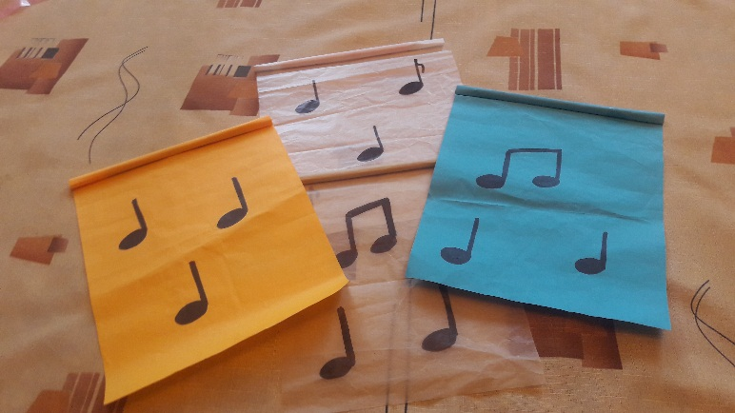
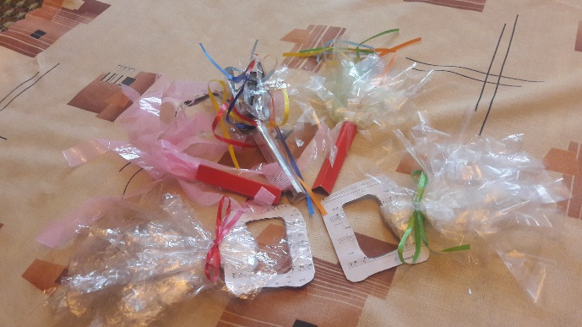
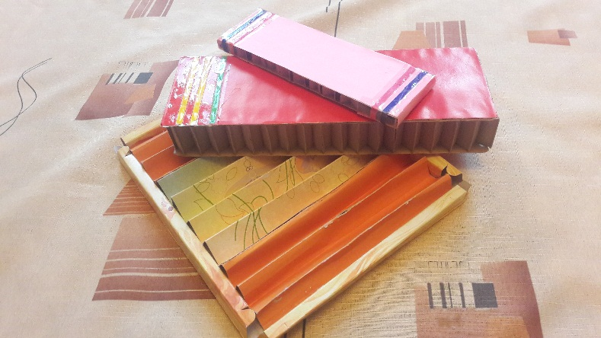
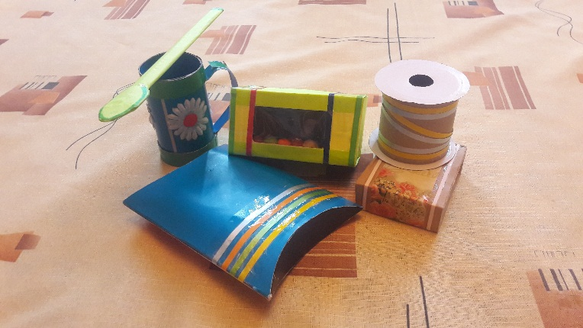
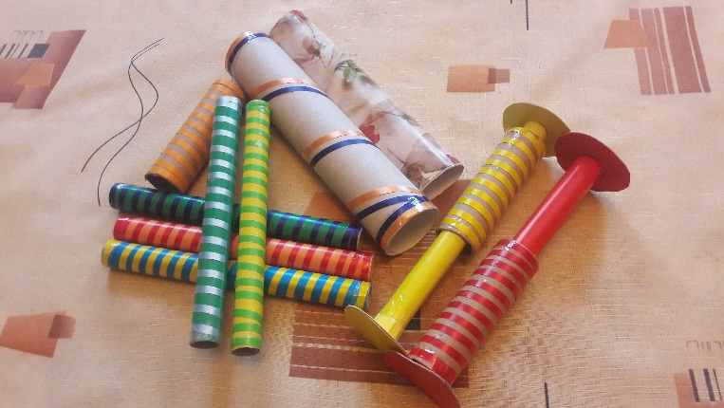
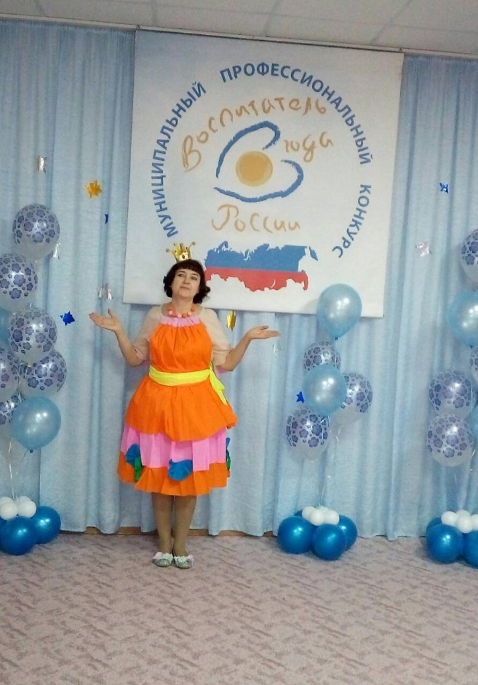
Приложение
Шуршалки
Поющие странички
Рубель
Ритмические палочки
Музыкальные коробочки
Королева Бумажной музыки

